OBJAVA ZA MEDIJE

UMRO AKADEMIK ŠIME VULAS

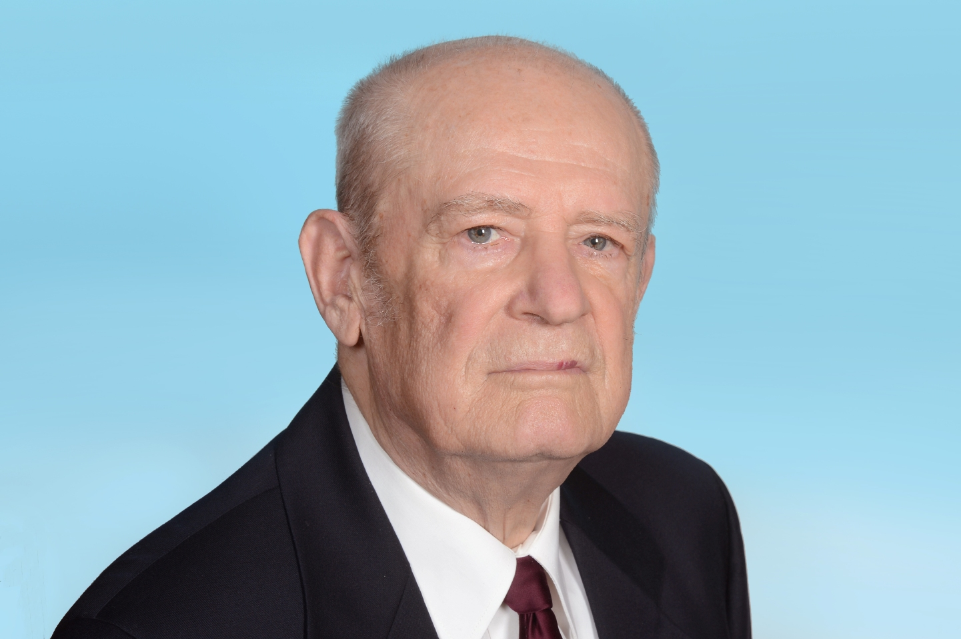

Zagreb, 11. lipnja 2018. – U petak 8. lipnja u Zagrebu je u 87. godini života umro akademik Šime Vulas, istaknuti hrvatski kipar, redoviti član Hrvatske akademije znanosti i umjetnosti.
Rodio se 17. ožujka 1932. u Drveniku Velikom na otoku Drveniku Velom kraj Trogira. Pohađao je nižu gimnaziju u Trogiru od 1945. do 1948., a zatim je upisao Školu za primijenjenu umjetnost u Splitu koju pohađa od 1948. do 1953.
Od 1953. do 1958. studirao je kiparstvo na Akademiji likovnih umjetnosti u Zagrebu, u klasi profesora Vanje Radauša te se od 1958. do 1962. usavršavao u njegovoj Majstorskoj radionici. Godine 1959. otišao je na prvo studijsko putovanje u Pariz, nakon kojega kontinuirano izlaže na kolektivnim izložbama u zemlji i inozemstvu. Od 1987. do 2004. bio je redoviti profesor kiparstva Akademiji likovnih umjetnosti. Redoviti član Hrvatske akademije znanosti i umjetnosti, u Razredu za likovne umjetnosti, postao je 1991., a od 1988. bio je izvanredni član.
Vulas je u svom radu reinterpretirao tradicionalne motive, reminiscencije na zavičaj kroz suvremenu metodu fragmentiranja i preslagivanja fragmenata u ritmički raščlanjene kompozicije. Iako se služio izvedbenom metodom bliskoj suvremenim tendencijama, tradicija se u Vulasovom radu ogleda u motivici, ali i u korištenom materijalu, najčešće drvu, a zatim i u bronci i kamenu.
Svoje prve skulpture, Poprsje djevojke i Glava djevojke, radio je u gipsu, a zatim je promijenio tehniku i započeo raditi skulpture u drvu koje će ostati karakterističan materijal za najveći dio njegovog opusa. Djelo Maska (1960.) primjer je bavljenja antropomorfnim motivima koji su prisutni u ranoj fazi njegova stvaralaštva. U razdoblju između 1961. i 1962. započeo je raditi skulpture u kojima prevladavaju teme jedara, svijeća, jarbola, katarki, gradova, orgulja, portala i tvrdalja, pa i totema.
Godine 1963. radi Skulpturu, kompoziciju koja se sastoji od tri izrezana trupca, a koja je označila napuštanje antropomorfnih oblika u njegovom opusu. Iste godine radi i skulpturu Zvono djetinjstva, koja predstavlja intimno prisjećanje na mladenačke dane u rodnom zavičaju. Iste godine izradio je i prvu skulpturu u nizu Jedra, motiva koji će mu postati svojevrsna umjetnička opsesija. Primjeri takvih radova su Jedra III koja se se nazivaju i Dvostruka jedra (1963.), Jedra IV ili Iskošena jedra (1963.), Jedra V koja izgledaju teško, masivno i još se nazivaju Ispuhani nabori ili Obješena jedra (1964.) te Obla jedra ili Jedra XIV (1966.).
Sedamdesetih godina se prijavljivao na natječaje za velike spomeničke skupine, uglavnom u spomen žrtvama Drugog svjetskog rata. Prvi takav spomenik izradio je 1970. Podhumskim žrtvama na Grobničkom polju, a tih godina radi nekoliko studija za spomenik Seljačkoj buni i za spomenik na Kozari, pri čemu se vraća antropomorfnim oblicima.
U drugoj polovici sedamdesetih godina okrenuo se temama poput grada i tvrdalja, a 1977. radi Lozu koja je opet podsjetnik na njegov rodni kraj kao motiv. Osamdesetih i devedesetih godina bavi se tematikom križa i općenito sakralnih motiva koji su često namijenjeni crkvenim prostorima. Jedno od posljednjih javno izloženih djela akademika Šime Vulasa je reljef svetog Josipa, zaštitnika Hrvatske, postavljen 2008. pored glavnog ulaza u zgradu Hrvatskog sabora.
Skulpture Šime Vulasa izlagane su na brojnim samostalnim i grupnim izložbama u Hrvatskoj i u svijetu. Godine 1963. izlagao je na III. međunarodnom bijenalu mladih u Parizu na kojem dobiva počasno priznanje za skulpturu. Prvu samostalnu izložbu održao je u Zagrebu 1965. u Galeriji suvremene umjetnosti. Velike monografske izložbe održao je u u Modernoj galeriji 1980. i krajem 2011.
Godine 1988. sudjelovao je na Olimpijadi umjetnosti u Seulu, kada je njegova 8,5 metara visoka granitna skulptura Legenda oblika postavljena u Olimpijskom parku. Zajedno s Đurom Sederom, organizirao je 2003. zajedničku izložbu Dvojica za pasiju u Muzeju Mimara.
Za svoj rad dobio je 2010. Nagradu „Vladimir Nazor“ za životno djelo.
Sprovod akademika Šime Vulasa bit će u četvrtak 14. lipnja u 14.10 sati iz mrtvačnice na Mirogoju.

Marijan Lipovac
Ured za odnose s javnošću i medije HAZU

